
SERVICIO NACIONAL DE ADIESTRAMIENTO EN TRABAJO INDUSTRIAL

FORMACIÓN PROFESIONAL DUAL

INFORME DE PRÁCTICA

CÓDIGO N° 89001677


DIRECCIÓN ZONAL

____________________________

FORMACIÓN PROFESIONAL DUAL

CFP/UCP/ESCUELA: SENATI -CFP (san juan de lurigancho)

ESTUDIANTE: Marco Aaron Alvarado Damiano

ID: 1458881 ________ BLOQUE: turno tarde _________________________

CARRERA: Desarrollo de software

INSTRUCTOR: STEFANI YULIANA ROJAS ZUÑIGA

SEMESTRE: 4 DEL: 20 de abril AL: 24 de abril


INSTRUCCIONES PARA EL USO DEL
INFORME DE PRÁCTICA DE TRABAJO SEMANAL

            - PRESENTACIÓN.

El Informe de Práctica de trabajo semanal es un documento de control, en el cual el estudiante, registra diariamente, durante la semana, las tareas, operaciones que ejecuta en su formación práctica en SENATI y en la Empresa.

            - INSTRUCCIONES PARA EL USO DEL INFORME DE PRÁCTICA.

  - En el cuadro de rotaciones, el estudiante, registrará el nombre de las áreas o secciones por las cuales rota durante su formación práctica, precisando la fecha de inicio y término.
  - Con base al PEA proporcionado por el instructor, el estudiante transcribe el PEA en el informe de práctica. El estudiante irá registrando y controlando su avance, marcando en la columna que corresponda.
  - En la hoja de informe semanal, el estudiante registrará diariamente los trabajos que ejecuta, indicando el tiempo correspondiente. El día de asistencia al centro para las sesiones de tecnología, registrará los contenidos que desarrolla. Al término de la semana totalizará las horas.
De las tareas ejecutadas durante la semana, el estudiante seleccionará la más significativa y hará una descripción del proceso de ejecución con esquemas y dibujos correspondientes que aclaren dicho proceso.
  - Semanalmente, el estudiante registrará su asistencia, en los casilleros correspondientes.
  - Semanalmente, el Monitor revisará, anotará las observaciones y recomendaciones que considere; el Instructor revisará y calificará el Informe de Práctica haciendo las observaciones y recomendaciones que considere convenientes, en los aspectos relacionados a la elaboración de un Informe Técnico (términos técnicos, dibujo técnico, descripción de la tarea y su procedimiento, normas técnicas, seguridad, etc.)
  - Si el PEA tiene menos operaciones (151) de las indicadas en el presente formato, puede eliminar alguna página. Asimismo, para el informe de las semanas siguientes, debe agregar las semanas que corresponda.
  - Escala de calificación:

CUANTITATIVA | CUALITATIVA | CONDICIÓN
16,8 – 20,0 | Excelente | Aprobado
13,7 – 16,7 | Bueno
10,5 – 13,6 | Aceptable
00 – 10,4 | Deficiente | Desaprobado

PLAN DE ROTACIONES

ÁREA / SECCIÓN / EMPRESA | PERÍODO |  | SEMANA
 | DESDE | HASTA
TODA TECNOLOGIA PERU | 16/02/26 | 20/02/26 | 1
TODA TECNOLOGIA PERU | 23/02/26 | 27/02/26 | 2
TODA TECNOLOGIA PERU | 02/03/26 | 06/03/26 | 3
TODA TECNOLOGIA PERU | 09/03/26 | 13/03/26 | 4
TODA TECNOLOGIA PERU | 16/03/26 | 20/03/26 | 5
TODA TECNOLOGIA PERU | 23/03/26 | 27/03/26 | 6
TODA TECNOLOGIA PERU | 30/03/26 | 03/04/26 | 7
TODA TECNOLOGIA PERU | 06/04/26 | 10/04/26 | 8
TODA TECNOLOGIA PERU | 13/04/26 | 17/04/26 | 9
TODA TECNOLOGIA PERU | 20/04/26 | 24/04/26 | 10
PLAN ESPECÍFICO DE APRENDIZAJE (PEA)
SEGUIMIENTO Y EVALUACIÓN
Llenar según avance
Nº | OPERACIONES/TAREAS | OPERACIONES EJECUTADAS* |  |  |  | OPERACIONES POR EJECUTAR | OPERACIONES PARA SEMINARIO
 |  | 1 | 2 | 3 | 4
01 | Integración con API externa: Conexión del sistema a una API externa para pruebas utilizando nuevos datos en formato JSON. | x |  |  |  | Mejorar manejo de errores de conexión | Explicar consumo de API
02 | Procesamiento de JSON: Implementación de lógica para lectura y validación de nueva estructura JSON | x |  |  |  | Optimizar parsing de datos | Mostrar estructura JSON
03 | Implementación del hook useEffect para control de peticiones y actualización dinámica de datos. | x |  |  |  | Mejorar dependencias del hook | Explicar ciclo de vida
04 | Implementación de alertas: Desarrollo de alertas visuales para acciones del usuario dentro del sistema | x |  |  |  | Personalizar estilos de alertas | Demostración UI
05 | Corrección de ventanas: Ajustes en módulos de Sucursal, Empresa y Almacén para mejorar funcionamiento. | x |  |  |  | Optimización de interfaz | Explicar mejoras UX
06 | Edición automática de datos: Implementación de guardado automático al editar registros en sucursal, empresa y almacén. | x |  |  |  | Validaciones adicionales | Flujo de edición
07 | Alertas de eliminación: Desarrollo de alertas de confirmación al eliminar múltiples registros. | x |  |  |  | Mejorar seguridad de eliminación | Demostración funcional
08 | Mejora de experiencia de usuario: Integración de notificaciones y validaciones para mayor control de acciones. | x |  |  |  | Ajustes visuales finales | Presentación general
09
10
11
12
13
14
15
16
17 | .
18
19
20
21
22
23
24
25
26
27
28
29
30
31
32
33
34
*Número de repeticiones realizadas.
Nº | OPERACIONES/TAREAS | OPERACIONES EJECUTADAS* |  |  |  | OPERACIONES POR EJECUTAR | OPERACIONES PARA  SEMINARIO
 |  | 1 | 2 | 3 | 4
35
36
37
38
39
40
41
42
43
44
45
46
47
48
49
50
51
52
53
54
55
56
57
58
59
60
61
62
63
64
65
66
67
68
69
70
71
72
73
*Número de repeticiones realizadas.
Nº | OPERACIONES/TAREAS | OPERACIONES EJECUTADAS* |  |  |  | OPERACIONES POR EJECUTAR | OPERACIONES PARA  SEMINARIO
 |  | 1 | 2 | 3 | 4
74
75
76
77
78
79
80
81
82
83
84
85
86
87
88
89
90
91
92
93
94
95
96
97
98
99
100
101
102
103
104
105
106
107
108
109
110
111
112
*Número de repeticiones realizadas.
Nº | OPERACIONES/TAREAS | OPERACIONES EJECUTADAS* |  |  |  | OPERACIONES POR EJECUTAR | OPERACIONES PARA  SEMINARIO
 |  | 1 | 2 | 3 | 4
113
114
115
116
117
118
119
120
121
122
123
124
125
126
127
128
129
130
131
132
133
134
135
136
137
138
139
140
141
142
143
144
145
146
147
148
149
150
151
*Número de repeticiones realizadas.
INFORME SEMANAL

.......4.......SEMESTRE SEMANA N°……10…...... DEL ……20 de abril…. AL ……24 de abril…. DEL 2026……

DÍA | TRABAJOS EFECTUADOS | HORAS
LUNES | •Actualización de estructura JSON: Investigación y reemplazo del nuevo formato JSON a implementar, apoyado con videos y fuentes de internet para asegurar compatibilidad con el sistema. | 4
MARTES | - Integración con API externa: Conexión del sistema para pruebas utilizando el nuevo JSON.  - Implementación de useEffect: Manejo de peticiones y actualización dinámica de datos desde la API.  - Pruebas de funcionamiento: Validación de carga correcta de datos. | 6
MIÉRCOLES | - Estudio de Tailwind CSS: Análisis de mejoras visuales para los módulos de registro de Almacén, Sucursal y Empresa.  - Evaluación de diseño UI/UX para optimizar formularios | 4
JUEVES | - Implementación de alertas: Desarrollo de notificaciones para acciones del usuario.  - Corrección de ventanas: Ajustes en los módulos de Sucursal, Empresa y Almacén.  - Edición automática: Configuración de guardado automático al modificar registros.  - Alertas de eliminación: Confirmación al eliminar múltiples datos. | 6
VIERNES | - Identificación de mejoras: Revisión general del sistema para detectar errores y posibles optimizaciones a implementar el día lunes. | 4
 |  | 24

Tarea más significativa Integración de API Externa con Procesamiento de JSON y Actualización Dinámica de Datos

La tarea más significativa desarrollada durante la semana fue la integración del sistema con una API externa utilizando un nuevo formato JSON, ya que permitió validar el correcto funcionamiento de la aplicación en un entorno más realista y dinámico.
Este proceso implicó la actualización y adaptación de la estructura de datos, así como la implementación del hook useEffect para gestionar de manera eficiente las peticiones y la actualización automática de la información en el sistema. Gracias a ello, se logró una correcta sincronización entre el frontend y los datos obtenidos desde el servidor.
Además, esta tarea permitió identificar y corregir errores en la visualización y procesamiento de datos, fortaleciendo la estabilidad del sistema. Como complemento, se integraron alertas y mejoras en la edición de registros, lo que contribuyó a optimizar la experiencia del usuario y garantizar una interacción más segura y eficiente.
En conjunto, esta actividad representó un avance importante en el desarrollo del proyecto, al incorporar tecnologías clave y mejorar tanto la funcionalidad como la usabilidad del sistema.
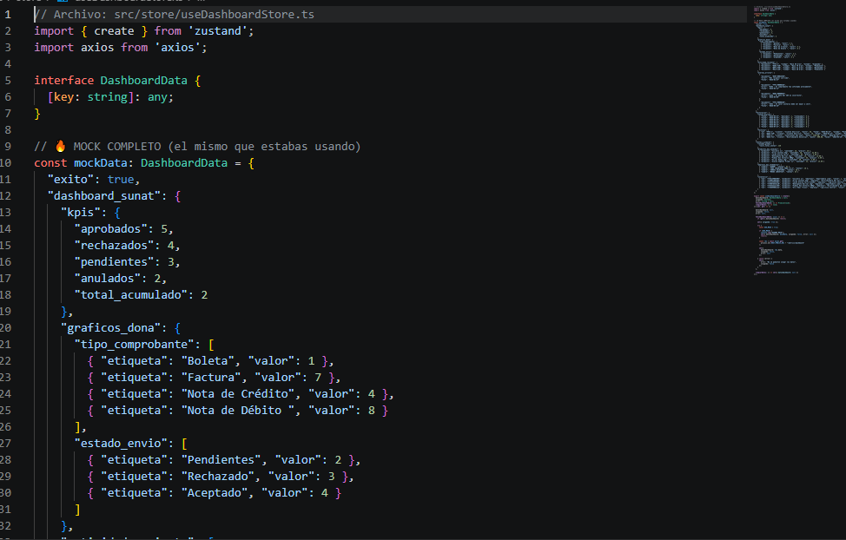

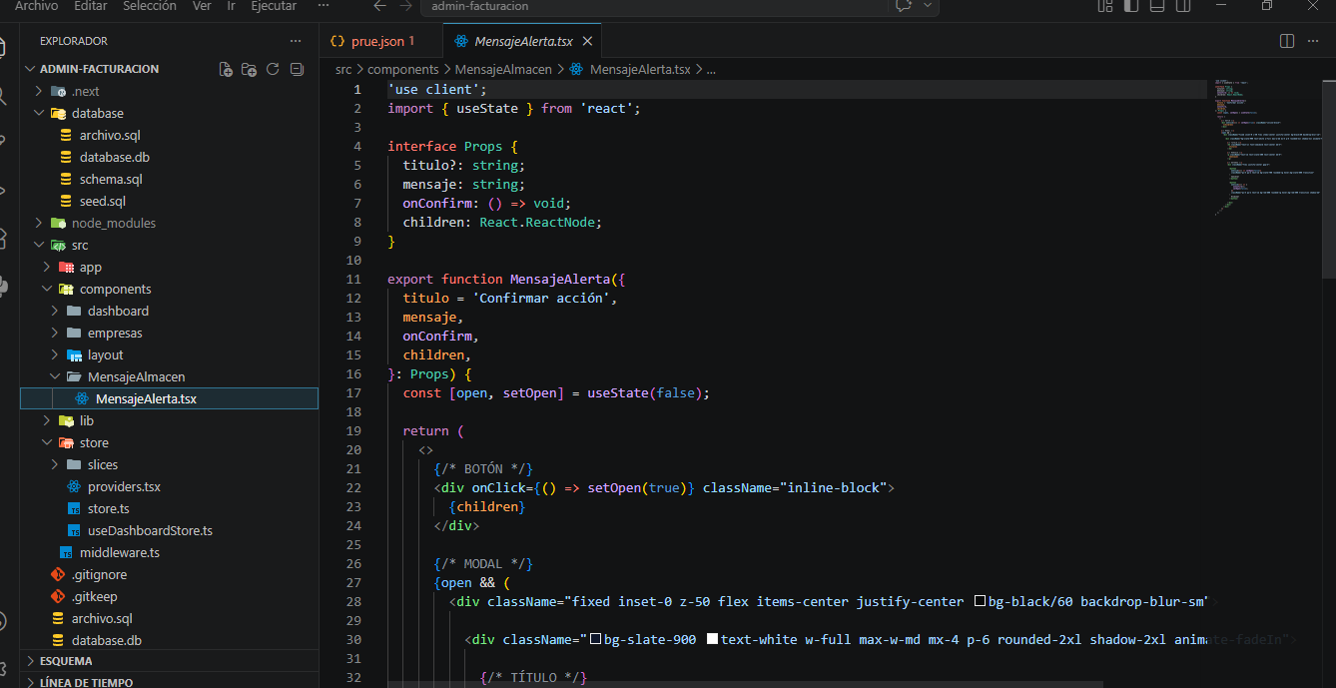

AUTOCONTROL DE ASISTENCIA POR EL ESTUDIANTE
LUNES |  | MARTES |  | MIÉRCOLES |  | JUEVES |  | VIERNES |  | SÁBADO
M  x | T | M  x | T | M  x | T | M | T | M | T | M | T
INJUSTIFICADAS: I
ASISTENCIA A SENATI INASISTENCIA
JUSTIFICADAS : FJ

OBSERVACIONES Y RECOMENDACIONES
El Instructor que revisa los informes de Prácticas realizará la retroalimentación directamente en la plataforma LMS Blackboard



PROPIEDAD INTELECTUAL DEL SENATI. PROHIBIDA SU
REPRODUCCIÓN Y VENTA SIN LA AUTORIZACIÓN
CORRESPONDIENTE

